Хроника наиболее важных событий региона
07.11-20.11.2016

• В следующем году планируется продолжить реализацию проекта «Наш двор», который инициировал наш земляк Вячеслав Володиным. В настоящее время депутаты Госдумы РФ рассматривают вопрос о выделении регионам в 2017 году средств на реализацию этой программы. Саратовской области предполагается финансирование в объёме 500 млн. рублей – это позволит отремонтировать до 400 дворов. Говоря о проектах Вячеслава Володина, Губернатор подчеркнул: «Наш земляк, занимающий такой высокий пост на уровне государства, продолжает помогать региону. Жители это ценят, видят и оказывают высочайшее доверие Вячеславу Викторовичу».

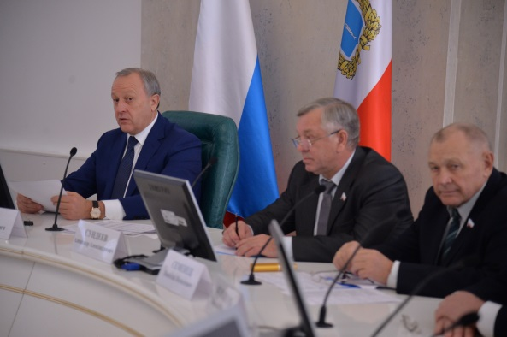
• Губернатор Валерий Радаев встретился с депутатами Саратовской областной Думы. Это традиционная ежегодная встреча, на которой глава региона обсуждает с представителями законодательной власти предварительные итоги года и формирование бюджета на следующий период. Темой для обсуждения с депутатами стали, прежде всего, работа над бюджетным процессом, а также текущее состояние саратовской экономики. «Я просил бы вас больше взаимодействовать с народом, – обратился к депутатам Валерий Радаев. – Я постоянно общаюсь с земляками и наблюдаю их включенность в наши общие проекты. Гражданская инициатива растет. Депутаты, региональные, муниципальные руководители должны чувствовать людей, вникать в их проблемы, как в свои личные. Поэтому индивидуальные коммуникации – неотъемлемая составляющая».

• Губернатор Валерий Радаев вручил награды победителям конкурса «Урожай – 2016» среди учащихся, студентов и работающей молодежи, занятой на сельхозработах в летний период. Областной конкурс «Урожай» проводится ежегодно, начиная с 2002 года. В 2016 году в нём приняли участие 4142 человека; 64 стали лидерами районных этапов, 22 — победителями финала.
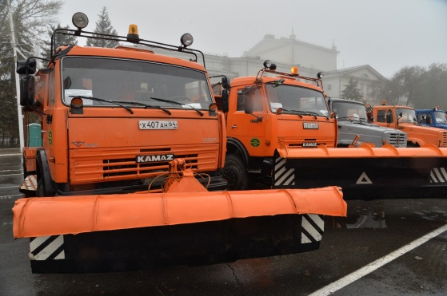
• Валерий Радаев потребовал обеспечить в зимний период проезд ко всем 1700 населённым пунктам Саратовской области. По его словам, на территории Саратовской области есть необходимая техника, нужна только грамотная организация и мобилизация всех имеющихся ресурсов. Губернатор поручил заключить соглашения с сельхозпредприятиями, фермерами, чтобы дорога до каждого села была расчищена. На сегодняшний день в наличии областных предприятий имеется 667 единиц техники для зимнего содержания дорог. На случай возникновения чрезвычайных ситуаций на автомобильных дорогах области в зимний период сформирован мобильный отряд тяжелой техники.

• Саратовская область занимает первое место в ПФО по вводу жилья экономического класса. Всего за десять месяцев 2016 года в Саратовской области введено в эксплуатацию 806 тыс. кв. метров, что составляет 106% к уровню прошлого года. Из введенных многоквартирных жилых домов 63,5% соответствуют стандартам жилья экономического класса. Организациями-застройщиками построено 84 жилых дома общей площадью 428,4 тыс. кв. метров (139% к уровню января-октября 2015 года). В рамках комплексного освоения территории жилого района «Солнечный-2» Кировского района г. Саратова в январе-октябре 2016 года завершено строительство сразу 10 многоквартирных жилых домов.

• За последние 5 лет объем вылова рыбы в Саратовской области увеличился в 3 раза, благодаря чему регион полностью обеспечивает внутреннюю потребность в данном продукте. В настоящее время товарным рыбоводством занимаются более 290 хозяйств всех форм собственности, которые используют ресурсы свыше 2,4 тыс. прудов. В лидерах — хозяйства Новобурасского, Балашовского, Энгельсского, Балтайского районов. По итогам текущего года планируется произвести свыше 5 тыс. тонн товарной рыбы, в том числе 25 тонн рыбы ценных пород.

С подробной информацией можно ознакомиться на сайте Правительства области: http://saratov.gov.ru

Пресс-служба Губернатора Саратовской области

